Планируемый эксперимент по измерению космических лучей в Российской Арктике
Скорикова Е.А.¹, Лагойда И.А.², Маджидов А.И.³, Майоров А.Г.⁴, Сирук С.А.⁵
Национальный исследовательский ядерный университет «МИФИ», Москва 115409, Россия
¹skorikovakatharine@gmail.com ²IALagoida@mephi.ru ³AIMadzhidov@mephi.ru ⁴agmayorov@mephi.ru ⁵SASiruk@mephi.ru

АННОТАЦИЯ
Чувствительность наземных установок, предназначенных для мониторинга потока космических лучей, к вариациям спектра первичных частиц определяется конструкцией детектора и характеристиками окружающей среды. Высокогорные станции, расположенные в приполярных регионах, особенно перспективны с точки зрения мониторинга всплесков потока космических лучей и способны регистрировать слабые события, которые не могут быть зафиксированы другими наземными установками. В настоящее время существует лишь две высокогорные полярные обсерватории космических лучей — SOPO/SOPB и DOMC/DOMB, — и обе они расположены в Антарктике, тогда как в северном полушарии подобные станции отсутствуют. Планируется создать установку, включающую комплекс нейтронных детекторов различной конструкции, и провести измерения в Арктической зоне РФ. В работе представлены концепция эксперимента, а также результаты предварительного моделирования предполагаемой установки и сравнения ее характеристик с существующими детекторами. Показано, что при идентичных условиях проведения измерений ожидаемый темп счета детектора высокоэнергетических нейтронов, входящего в состав комплекса, более чем в 2 раза превышает темп счета антарктического нейтронного монитора DOMC. Это позволяет обеспечить ту же статистическую точность измерений в условиях, когда высота, на которой проводится эксперимент, оказывается на километр ниже уровня Антарктического ледяного щита, что достижимо на территории Российской Арктики.

ВВЕДЕНИЕ
Космические лучи (КЛ) — это частицы с энергиями от примерно 10⁶ эВ до, по крайней мере, 10²⁰ эВ, движущиеся в космическом пространстве. Большинство этих частиц имеют либо галактическое/внегалактическое происхождение, либо порождаются Солнцем и поэтому называются галактическими/внегалактическими космическими лучами (ГКЛ/ВГКЛ) или солнечными космическими лучами (СКЛ) соответственно. СКЛ испускаются спорадически при возникновении солнечных вспышек или корональных выбросов массы (Reames, 1999), тогда как ГКЛ распространяются через гелиосферу, влияние которой обусловливает как долговременные (например, квази-11-летний цикл), так и кратковременные (такие как спорадические Форбуш-понижения или повторяющиеся 27-дневные осцилляции) вариации ГКЛ, рассматриваемые как проявления процессов солнечной модуляции (Potgieter, 2013).
Чтобы быть зарегистрированными наземными приборами, КЛ должны преодолеть магнитное поле Земли и провзаимодействовать с ядрами атомов в составе атмосферы, после чего вторичные частицы должны достигнуть поверхности, пройдя через оставшуюся толщу воздуха. С учётом этого можно сказать, что каждая точка на поверхности Земли может быть охарактеризована с помощью таких величин как жесткость геомагнитного обрезания R_{c} (Siruk et al., 2025) и энергия атмосферного обрезания E_{c} (Mishev & Poluianov, 2021). Жёсткость геомагнитного обрезания может быть пересчитана в энергию. Наибольшее из этих значений принимается в качестве фактической энергии обрезания для данной локации. На большей части поверхности планеты геомагнитное обрезание доминирует на атмосферным, однако в приполярных областях, где R_{c} не превосходит примерно 1 ГВ, ситуация противоположна.
Детекторы, расположенные в областях с R_{c}<1 ГВ, называются полярными и являются наиболее чувствительными к низкоэнергетической компоненте КЛ. Поскольку влияние солнечной активности на поток КЛ уменьшается с ростом энергии частиц, эти приборы также оказываются более чувствительны и к ее проявлениям. Большинство полярных обсерваторий КЛ расположены на уровне моря. Однако существуют приполярные регионы с горными массивами или ледниковыми покровами, глубина атмосферы над которыми оказывается значительно меньше. Установки, расположенные в таких местах, особенно восприимчивы к вариациям потока частиц и, в частности, способны регистрировать особенно слабые всплески потока СКЛ, известные как sub-GLE (Poluianov et al., 2017).
Начиная с 50-х годов прошлого столетия, одними из наиболее часто используемых установок для исследования вариаций потока КЛ являются нейтронные мониторы (НМ), регистрирующие рождающиеся в атмосферных каскадах нейтроны высоких энергий (Goldhagen et al., 2002). На сегодняшний день мировая сеть НМ насчитывает около 50 станций, однако только две из них — SOPO и DOMC — одновременно располагаются в приполярной области и на большой высоте. В дополнение к стандартным НМ часто используют их «бессвинцовые» версии, пик чувствительности которых попадает на область быстрых нейтронов (Goldhagen et al., 2002). Подобные детекторы оказываются еще более восприимчивыми к КЛ низких энергий (Vashenyuk et al., 2007), однако результаты их измерений в большей степени подвержены влиянию посторонних факторов. Так, в паре с НМ SOPO и DOMC стоят бессвинцовые детекторы SOPB и DOMB соответственно. На рис. 1 представлены временные ряды темпов счета этих установок (слева) и нескольких полярных, но не высокогорных НМ (справа) во время всплеска потока СКЛ 29 октября 2015 г. Данное событие оказалось крайне слабым, в связи с чем возрастание темпа счета было зафиксировано только особенно чувствительными установками.
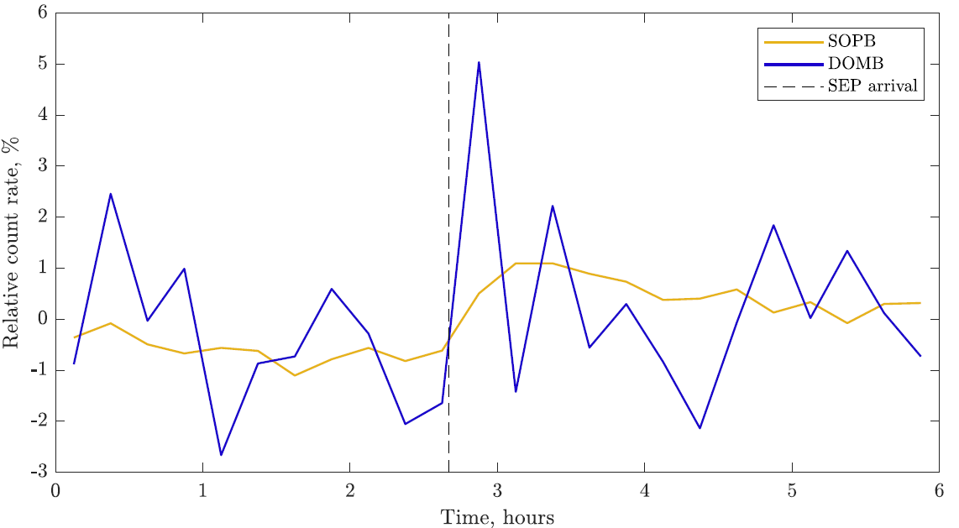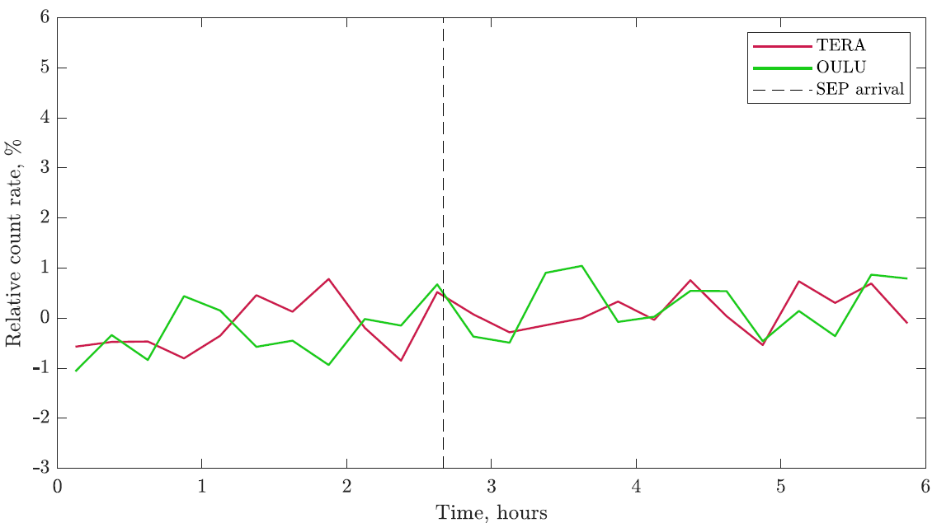
Рис. 1. Солнечное протонное событие 29 октября 2015 г. по данным высокогорных полярных нейтронных детекторов (слева) и полярных нейтронных мониторов, расположенных на уровне моря (справа).
Поскольку существуют лишь две станции, способные регистрировать sub-GLE, и обе они находятся в Антарктиде, оценка спектральных и угловых характеристик таких событий представляет собой серьёзную проблему. Кроме того, поскольку sub-GLE должны регистрироваться одновременно и SOPO, и DOMC, существует лишь весьма малая часть небесной сферы, откуда СКЛ должны прийти, чтобы событие было классифицировано как sub-GLE (Siruk et al., 2025). Таким образом, солнечных протонных событий, которые могли бы быть классифицированы как sub-GLE, но находятся вне поля зрения действующих в настоящее время станций, может быть значительно больше. В Российской Арктике существует ряд локаций, условия для регистрации КЛ в которых сопоставимы с условиями на ледяном щите Антарктиды (Siruk et al., 2025). Научной группой НИЯУ МИФИ ведется проработка эксперимента, в рамках которого планируется создать комплекс нейтронных детекторов различной конструкции и провести измерения в одной из этих точек.
МОДЕЛИРОВАНИЕ ПРЕДПОЛАГАЕМОЙ УСТАНОВКИ
Сегодня мировая сеть НМ по большей части представлена установками стандарта NM64. В дополнение к ним, распространение постепенно получают т.н. мини-НМ (Strauss et al., 2020). Будучи дешевле в производстве и имея меньшие габариты, такие детекторы могут быть сравнительно легко размещены в новых пунктах проведения измерений. Сниженный темп счета прибора компенсируется путем его установки в высокогорных районах: на высоте порядка 3000 м над уровнем моря статистическая точность измерений мини-НМ сопоставима с таковой у 1NM64 (Kruger et al., 2015). В частности, нейтронные мониторы DOMC/DOMB являются представителями программы мини-НМ, и предоставляемая ими уникальная научная информация является подтверждением жизнеспособности описываемой концепции.
Изначально в мини-НМ использовались цилиндрические пропорциональные счетчики, заполненные ³He, однако из-за роста цен на этот газ разрабатывающая их научная группа была вынуждена переключиться на счётчики на основе токсичного ¹⁰BF₃, что привело к значительному снижению темпа счета детектора. В дальнейшем были смягчены нормативные ограничения, касающиеся максимального давления ¹⁰BF₃ в счетчиках, а дизайн самой установки был пересмотрен в пользу увеличения объема детектирующей трубки. Эти изменения позволили увеличить темп счета прибора и добиться значений эффективности, близких к первоначальному варианту (Kruger et al., 2015).
Альтернативной мини-НМ могут стать детекторы модели 1NM2020, предложенные в работе (Yanke, 2019). В ней вместе с гелиевыми счетчиками увеличенной длины предлагается использовать размножитель нейтронов, выложенный из стандартных свинцовых кирпичей, а не отлитый в форме трубки. По сравнению с мини-НМ, такая конструкция проще в изготовлении и, предположительно, обеспечивает несколько больший темп счета. Учитывая, что ни один из горных массивов на территории Российской Арктики не достигает высоты, на которой расположены детекторы DOMC/DOMB (Siruk et al., 2025), последнее замечание становится особенно важным: измененная конструкция прибора позволит добиться аналогичной DOMC статистической точности измерений в условиях меньшей высоты над уровнем моря.
В эксперименте планируется использовать набор из 4-5 нейтронных детекторов, основным из которых будет установка формата 1NM2020. Вторым каналом измерений станет бессвинцовая версия прибора, которая, таким образом, станет аналогом нейтронного детектора DOMB. Третьим и, возможно, четвертым детекторами станут счетчики с меньшей толщиной замедлителя, дополнительно окруженные кадмиевым экраном, которые позволят регистрировать нейтроны в надтепловом энергетическом диапазоне (Goldhagen et al., 2002). Последним каналом будет «голый» счетчик, наиболее чувствительный к тепловым нейтронам. Таким образом, установка будет представлять собой упрощенную версию нейтронного спектрометра, позволяя независимо измерять потоки нейтронов в основных энергетических диапазонах и получать больше информации о спектре первичных КЛ. В настоящей работе детально рассматривается детектор 1NM2020 и проводится сравнение его параметров с существующей линейкой мини-НМ.
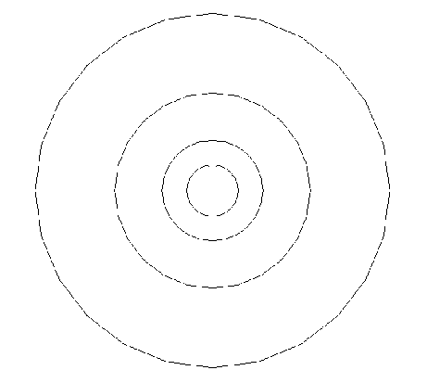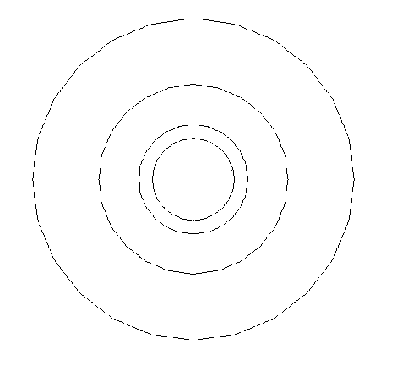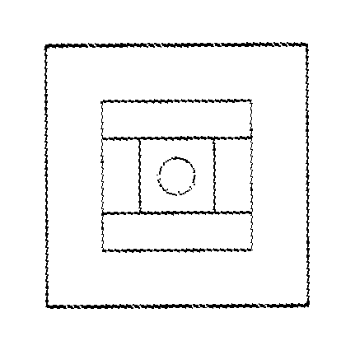
Рис. 2. Схематичное изображение конструкции мини-НМ на основе гелия (слева), счетчик LND25382 которого в дальнейшем был заменен на борный LND20366 того же размера, а также обновленного мини-НМ с борным счетчиком LND2043 (в центре) и детектора модели 1NM2020 (справа).
Схемы двух вариантов конструкции мини-НМ, видимых с торца, и установки модели 1NM2020 представлены на рис. 2, а их параметры приведены в таблице 1. Детальное описание конструкции мини-НМ с гелиевым счетчиком LND25382 представлено в работе (Kruger, 2006). Та же конструкция, с точностью до замены счетчика на LND20366, заложена в модель первой версии мини-НМ с бором. В оригинальной установке между счетчиком нейтронов и полиэтиленовым замедлителем предусмотрен зазор шириной 0.5 см, заполненный вспененным пластиком. Поскольку более подробные характеристики этого материала нигде не приводятся, в модели это пространство также заполнено полиэтиленом, и зазор между счетчиком и замедлителем отсутствует (левая панель рис. 2). Параметры обновленной версии мини-НМ, основным компонентом которой является борный счетчик LND2043, восстановлены по обрывочным и, местами, противоречивым данным, приведенным в работах (Kruger et al., 2015; Strauss et al., 2020). Характеристики 1NM2020 взяты из работы (Yanke, 2019). Мини-НМ представляют собой цилиндры диаметром 35 см и длиной 75.2 см, в то время как 1NM2020 имеет форму прямоугольного параллелепипеда размерами 35x35x120 см.
C помощью пакета программ GEANT4 построены математические модели всех рассматриваемых установок. После симуляции фона атмосферных нейтронов с использованием пакета CRY промоделирован отклик приборов на эти частицы и рассчитаны теоретические значения темпа счета детекторов, расположенных на уровне моря в области R_{c}<1 ГВ. Результаты симуляции, представленные в таблице 1, хорошо согласуется с экспериментальными значениями (Kruger et al., 2015; Strauss et al., 2020) для детекторов на основе счетчиков LND25382 и LND20366. В случае мини-НМ с обновленным дизайном, теоретическое и экспериментальное значения темпа счета различаются примерно в 1.5 раза. Вероятно, это обусловлено неполнотой или неверной интерпретацией опубликованных данных о его конструкции.
Предполагаемый темп счета 1NM64 оказывается примерно в 2.2 раза выше, чем у мини-НМ на базе LND2043, что достигается за счет увеличения массы установки также примерно в 2.2 раза. Таким образом, чтобы статистическая точность измерений 1NM64 сравнялась с таковой для DOMC, который относится к борным мини-НМ с обновленным дизайном и располагается на высоте 3233 м над уровнем моря, экспериментальную установку достаточно установить на высоте порядка 2000 м (Kruger et al., 2015), что вполне достижимо в условиях Российской Арктики (Siruk et al., 2025).

Таблица 1. Параметры нейтронных детекторов.
Параметр | Мини-НМ с  LND25382 | Мини-НМ с  LND20366 | Мини-НМ с  LND2043 | 1NM2020
Счетчик, наполнение | ³He 4 атм | ¹⁰BF₃ 0.26 атм | ¹⁰BF₃ 0.92 атм | ³He 4 атм
Счетчик, длина трубки (мм) | 652 | 652 | 652 | 1000
Счетчик, диаметр трубки (мм) | 51 | 51 | 89 | 50
Замедлитель, материал | Полиэтилен | Полиэтилен | Полиэтилен | Полиэтилен
Замедлитель, внешний размер (мм) | 100 | 100 | 119 | 100
Размножитель, материал | Свинец | Свинец | Свинец | Свинец
Размножитель, внешний размер (мм) | 193 | 193 | 206 | 200
Отражатель, материал | Полиэтилен | Полиэтилен | Полиэтилен | Полиэтилен
Отражатель, внешний размер (мм) | 350 | 350 | 350 | 350
Отражатель, толщина торцевых  крышек (мм) | 50 | 50 | 50 | 100
Масса (кг) | 201 | 201 | ~ 205 | ~ 450
Темп счета на уровне моря в  симуляции (мин⁻¹) | 81 | 22 | 96 | 148
Темп счета на уровне моря в эксперименте (мин⁻¹) | 84 | 23 | 66 | —

ЗАКЛЮЧЕНИЕ
В работе изложена концепция будущего эксперимента, посвященного измерению вариаций потока КЛ в горных районах Российской Арктики, и приведены результаты предварительного моделирования предполагаемой установки, характеристики которой сопоставлены с параметрами существующих детекторов. Показано, что при одинаковых условиях ожидаемая скорость счёта детектора высокоэнергетических нейтронов, входящего в состав планируемого комплекса, более чем вдвое превосходит скорость счёта нейтронного монитора DOMC, установленного на Антарктическом ледяном щите. Это даёт возможность достичь сопоставимой статистической точности измерений в случае проведения эксперимента на высоте порядка 2000 м над уровнем моря, что может быть реализовано на территории Арктической зоны РФ.
СПИСОК ЛИТЕРАТУРЫ
Goldhagen, P. et al. (2002). Measurement of the energy spectrum of cosmic-ray induced neutrons aboard an ER-2 high-altitude airplane. Nuclear Instruments and Methods in Physics Research Section A: Accelerators, Spectrometers, Detectors and Associated Equipment, 476(1-2), 42-51.
Kruger, H. A calibration neutron monitor for long-term cosmic ray modulation studies. Ph.D., North-West University, Potchefstroom, South Africa, 2006
Kruger, H. et al. (2015, July). The mini neutron monitor programme. In 34th international cosmic ray conference (icrc2015) (Vol. 34, p. 223). doi: 10.22323/1.236.0223
Mishev, A., & Poluianov, S. (2021). About the Altitude Profile of the Atmospheric Cut-Off of Cosmic Rays: New Revised Assessment. Solar Physics, 296 (8), 129. doi: 10.1007/s11207-021-01875-5
Poluianov, S. V. et al. (2017). GLE and Sub-GLE Redefinition in the Light of High-Altitude Polar Neutron Monitors. Solar Physics, 292 (11), 176. doi: 10.1007/s11207-017-1202-4
Potgieter, M. S. (2013). Solar Modulation of Cosmic Rays. Living Reviews in Solar Physics, 10 (1), 3. doi: 10.12942/lrsp-2013-3
Reames, D. V. (1999, October). Particle acceleration at the Sun and in the heliosphere. Space Science Reviews, 90, 413-491. doi: 10.1023/A:1005105831781
Siruk, S. A. et al. (2025). Mountainous regions of the Russian Arctic as a platform for space weather research. Solar-Terrestrial Physics, 11(2), 125-129. doi: 10.12737/stp-112202513
Strauss, D. T. et al. (2020, July). The mini-neutron monitor: a new approach in neutron monitor design. Journal of Space Weather and Space Climate, 10, 39. doi: 10.1051/swsc/2020038
Vashenyuk, E. V. et al. (2007, January). Responses to solar cosmic rays of neutron monitors of a various design. Advances in Space Research, 40 (3), 331-337. doi: 10.1016/j.asr.2007.05.018
Yanke, V. G. (2019). Reformatting of the Combined Muon—Neutron Detector to Increase Efficiency: Estimates, Calculations, Experiments. Physics of Atomic Nuclei, 82(6), 902-908. doi: 10.1134/S1063778819660499

The planned experiment for measuring cosmic rays in the Russian Arctic
E. A. Skorikova¹, I. A. Lagoida², A. I. Madzhidov³, A. G. Mayorov⁴, S. A. Siruk⁵
National Research Nuclear University MEPhI, Moscow 115409, Russia
¹skorikovakatharine@gmail.com ²IALagoida@mephi.ru ³AIMadzhidov@mephi.ru ⁴agmayorov@mephi.ru ⁵SASiruk@mephi.ru

ABSTRACT
The sensitivity of ground-based installations designed for cosmic ray flux monitoring to variations in the primary particle spectrum is determined by the detector design and environmental characteristics. High-altitude stations located in circumpolar regions are particularly promising for monitoring cosmic ray flux increases and are capable of registering weak events that cannot be recorded by other ground-based installations. Currently, only two high-altitude polar cosmic ray observatories exist — SOPO/SOPB and DOMC/DOMB — and both are located in Antarctica, whereas no such stations are present in the Northern Hemisphere. It is planned to establish an installation comprising a complex of neutron detectors of various designs and to conduct measurements in the Arctic zone of the Russian Federation. This paper presents the concept of the experiment, as well as the results of preliminary modeling of the proposed installation and comparison of its characteristics with existing detectors. It is shown that under identical measurement conditions, the expected count rate of the high-energy neutron detector included in the complex exceeds that of the Antarctic neutron monitor DOMC by more than a factor of two. This makes it possible to achieve the same statistical measurement accuracy under conditions where the altitude of the experiment is one kilometer lower than that of the Antarctic ice sheet, which is achievable within the territory of the Russian Arctic.

